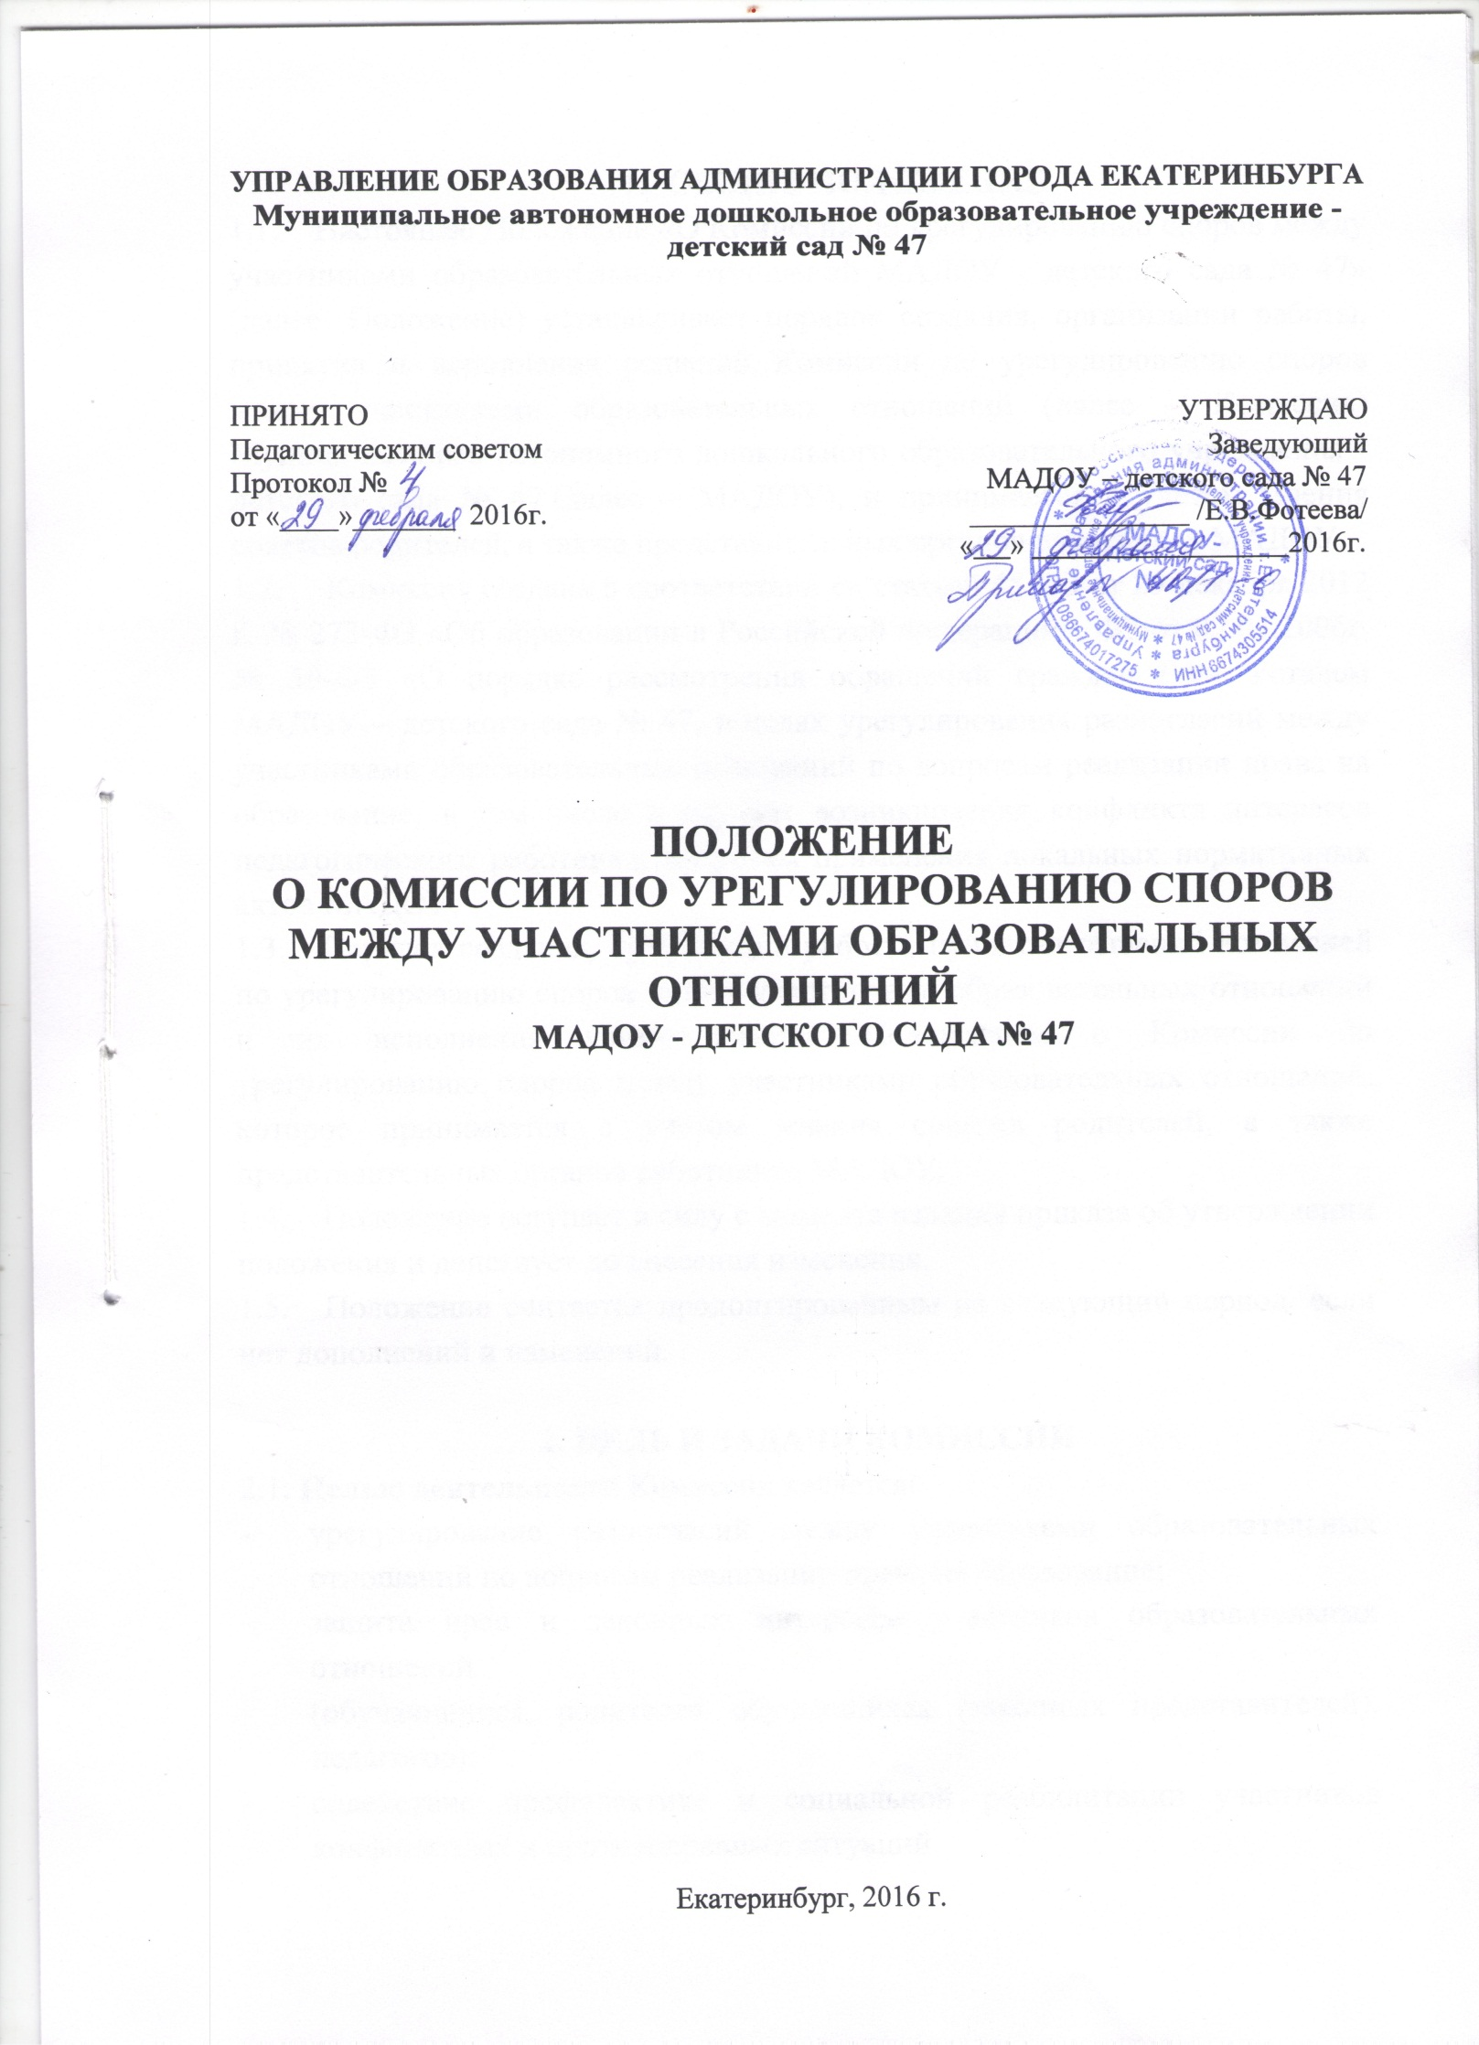

- ОБЩИЕ ПОЛОЖЕНИЯ
  - Настоящее Положение «О Комиссии по урегулированию споров между участниками образовательных отношений МАДОУ - детского сада № 47» (далее- Положение) устанавливает порядок создания, организации работы, принятия и исполнения решений Комиссии по урегулированию споров между участниками образовательных отношений (далее – Комиссия) Муниципального автономного дошкольного образовательного учреждения - детского сада № 47 (далее – МАДОУ), и принимается с учетом мнения советов родителей, а также представительных органов работников МАДОУ.
  - Комиссия создана в соответствии со статьей 45 ФЗ от 29 декабря 2012 г. № 273-ФЗ «Об образовании в Российской Федерации», ФЗ от 02.05.2006г. № 59-ФЗ «О порядке рассмотрения обращений граждан РФ» Уставом МАДОУ – детского сада № 47, в целях урегулирования разногласий между участниками образовательных отношений по вопросам реализации права на образование, в том числе в случаях возникновения конфликта интересов педагогического работника, вопросам применения локальных нормативных актов МАДОУ.
  - Порядок создания, организации работы, принятия решений комиссией по урегулированию споров между участниками образовательных отношений и их исполнения устанавливается Положением о Комиссии по урегулированию споров между участниками образовательных отношений, которое принимается с учетом мнения советов родителей, а также представительных органов работников МАДОУ.
  - Положение вступает в силу с момента издания приказа об утверждении положения и действует до внесения изменения.
  - Положение считается пролонгированным на следующий период, если нет дополнений и изменений.

2. ЦЕЛЬ И ЗАДАЧИ КОМИССИИ
2.1. Целью деятельности Комиссии является:
- урегулирование разногласий между участниками образовательных отношений по вопросам реализации права на образование;
- защита прав и законных интересов участников образовательных отношений
- (обучающихся, родителей обучающихся (законных представителей), педагогов);
- содействие профилактике и социальной реабилитации участников конфликтных и противоправных ситуаций.

2.2. Задачами деятельности Комиссии являются:
- урегулирование разногласий, возникающих между участниками образовательных отношений по вопросам реализации права на образование;
- профилактика конфликтных ситуаций в образовательной организации в сфере образовательных отношений;
- содействие развитию бесконфликтного взаимодействия в образовательной организации;
- популяризация деятельности МАДОУ и примирение в образовательной организации.
2.3.Деятельность Комиссии основана на следующих принципах:
Принцип гуманизма – человек является наивысшей ценностью, подразумевает уважение интересов всех участников спорной ситуации.
Принцип объективности - предполагает понимание определенной субъективности той информации, с которой приходится работать членам Комиссии, умение оценить степень этой субъективности, умение и стремление минимизировать всякую субъективность, искажающую реальное положение дел. Данный принцип подразумевает способность абстрагироваться от личных установок, личных целей, личных пристрастий, симпатий и т.д. при содействии в разрешении споров, минимизировать влияние личных и групповых интересов, установок, др. субъективных факторов на процесс и результаты исследования конфликтов.
Принцип компетентности – предполагает наличие определенных умений и навыков решения конфликтных и спорных ситуаций, это способность членов Комиссии в реальном конфликте осуществлять деятельность, направленную на минимизацию деструктивных форм конфликта и перевода социально-негативных конфликтов в социально-позитивное русло. Она представляет собой уровень развития осведомленности о диапазоне возможных стратегий конфликтующих сторон и умение оказать содействие в реализации конструктивного взаимодействия в конкретной конфликтной ситуации.
Принцип справедливости - наказание и иные меры при разрешении спорных и конфликтных ситуаций, должны быть справедливыми, т.е. соответствовать характеру и степени общественной опасности выявленного негативного факта, обстоятельствам его совершения и личности виновного.

3. СОСТАВ КОМИССИИ
  - Комиссия создается из равного числа представителей родителей (законных представителей) несовершеннолетних воспитанников и представителей работников МАДОУ. Сформированный состав Комиссии объявляется приказом заведующего МАДОУ.
  - Члены Комиссии осуществляют свою деятельность на безвозмездной основе.
  - Срок полномочий Комиссии составляет один год.
  - Досрочное прекращение полномочий члена Комиссии осуществляется:
- на основании личного заявления члена Комиссии об исключении из его состава;
- по требованию не менее 2/3 членов Комиссии, выраженному в письменной форме;
- в случае отчисления из МАДОУ воспитанника, родителем (законным представителем) которого является член Комиссии, или увольнения работника – члена Комиссии.
  - В случае досрочного прекращения полномочий члена Комиссии в ее состав избирается новый представитель от соответствующей категории участников образовательного процесса в соответствии с п. 3.1. настоящего Положения.
  - В целях организации работы Комиссия избирает из своего состава председателя и секретаря.

4. ПРАВИЛА РАБОТЫ КОМИССИИ
  - Комиссия собирается по мере необходимости. Решение о проведении заседания Комиссии принимается ее председателем на основании обращения (жалобы, заявления, предложения) участника образовательных отношений не позднее 5 календарных дней с момента регистрации письменного обращения.
  - Комиссия имеет право:
- принимать к рассмотрению письменные обращения любого участника образовательных отношений;
- принять решение по каждому спорному вопросу, относящемуся к ее компетенции;
- запрашивать дополнительную документацию, материалы для проведения самостоятельного изучения вопроса;
- рекомендовать приостанавливать или отменять ранее принятое решение на основании проведенного изучения при согласии конфликтующих сторон;
- рекомендовать изменения в локальных актах МАДОУ с целью демократизации основ управления или расширения прав участников образовательных отношений.

  - Обращение подается в письменной форме. Гражданин в своем письменном обращении в обязательном порядке указывает фамилию, имя, отчество соответствующего должностного лица, либо должность соответствующего лица, а также свои фамилию, имя, отчество (последнее - при наличии), излагает суть предложения, заявления или жалобы, ставит личную подпись и дату.
  - В случае необходимости в подтверждение своих доводов гражданин прилагает к письменному обращению документы и материалы либо их копии.
  - Комиссия принимает решения не позднее 30 дней с момента регистрации письменного обращения. Заседание Комиссии считается правомочным, если на нем присутствовало не менее 3/4 членов Комиссии.
  - Лицо, направившее в Комиссию письменное обращение, вправе присутствовать при рассмотрении этого обращения на заседании Комиссии. Лица, чьи действия обжалуются в обращении, также вправе присутствовать на заседании Комиссии и давать пояснения.
  - Для объективного и всестороннего рассмотрения обращений Комиссия вправе приглашать на заседания и заслушивать иных участников образовательных отношений. Неявка данных лиц на заседание Комиссии либо немотивированный отказ от показаний не являются препятствием для рассмотрения обращения по существу.
5. РЕШЕНИЕ КОМИССИИ
  - Комиссия принимает решение простым большинством голосов членов, присутствующих на заседании Комиссии.
  - В случае установления фактов нарушения прав участников образовательных отношений Комиссия принимает решение, направленное на восстановление нарушенных прав. На лиц, допустивших нарушение прав воспитанников, родителей (законных представителей) несовершеннолетних воспитанников, а также работников МАДОУ, Комиссия возлагает обязанности по устранению выявленных нарушений и (или) недопущению нарушений в будущем.
  - Если нарушения прав участников образовательных отношений возникли вследствие принятия решения МАДОУ, в том числе вследствие издания локального нормативного акта, Комиссия принимает решение о рекомендации отмене данного решения МАДОУ (локального нормативного акта) и указывает срок исполнения решения.
  - Комиссия отказывает в удовлетворении жалобы на нарушение прав заявителя, если посчитает жалобу необоснованной, не выявит факты указанных нарушений, не установит причинно-следственную связь между поведением лица, действия которого обжалуются, и нарушением прав лица, подавшего жалобу или его законного представителя.
  - Решение Комиссии по урегулированию споров между участниками образовательных отношений является обязательным для всех участников образовательных отношений в МАДОУ и подлежит исполнению в сроки, предусмотренные указанным решением.
  - Решение Комиссии по урегулированию споров между участниками образовательных отношений может быть обжаловано в установленном законодательством Российской Федерации порядке.
6. ДОКУМЕНТАЦИЯ
  - Документация Комиссии выделяется в отдельное делопроизводство.
  - Решение Комиссии оформляется протоколом секретарем комиссии.
  - Утверждение состава Комиссии и назначение ее председателя оформляются приказом по МАДОУ.

